CFD/180825

NTNU

**RKK Brønnøysund - Ledersamling 9. september 2025**

**Samling del 1.**

**Åpen for læring**

Utgangspunkt for første del av samlingen er ledersamlingen tidligere i år hvor Anne Berit Emstad utfordret deltakere på «åpen for læring samtaler. I første del av samlingen vil vi derfor diskutere lederskap knyttet til «åpen for læringssamtaler» basert på erfaringer fra deltakerne. Erfaringene skal bygge på følgende:

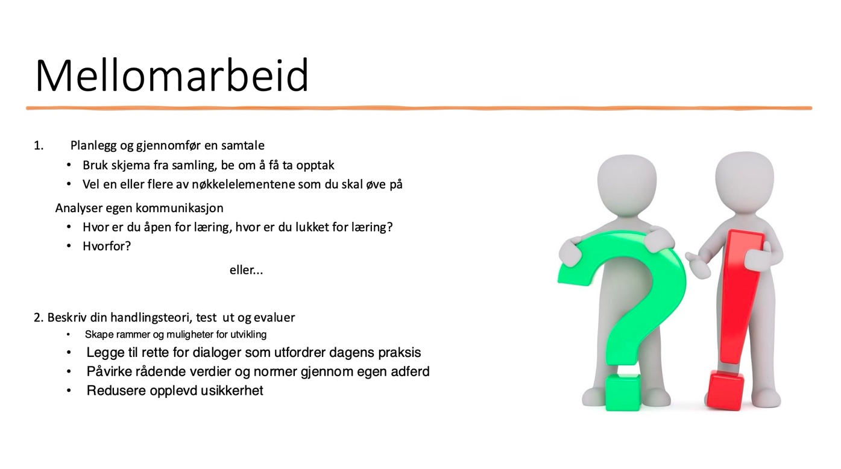

**Skjema som kan benyttes:**

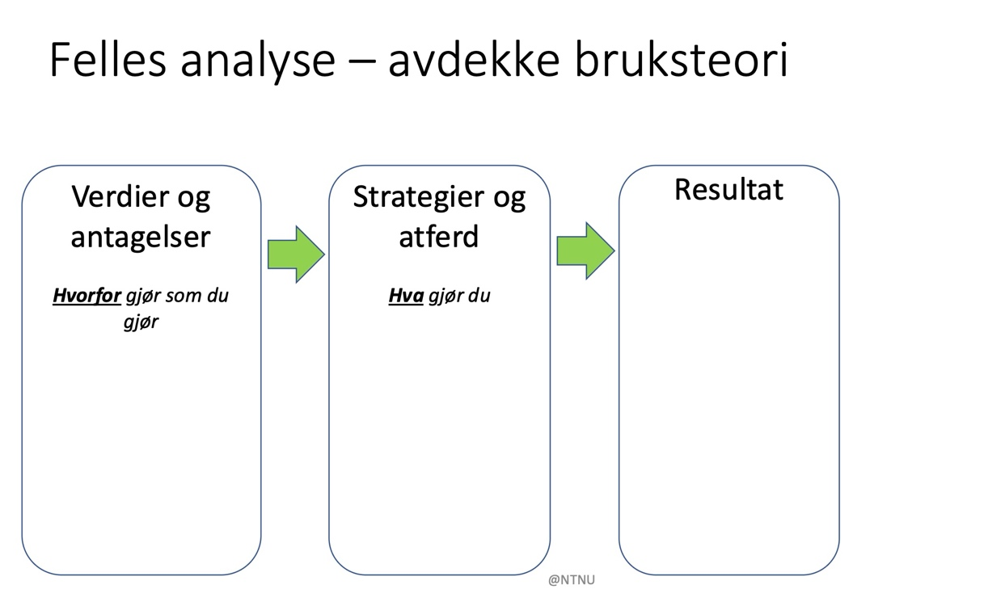

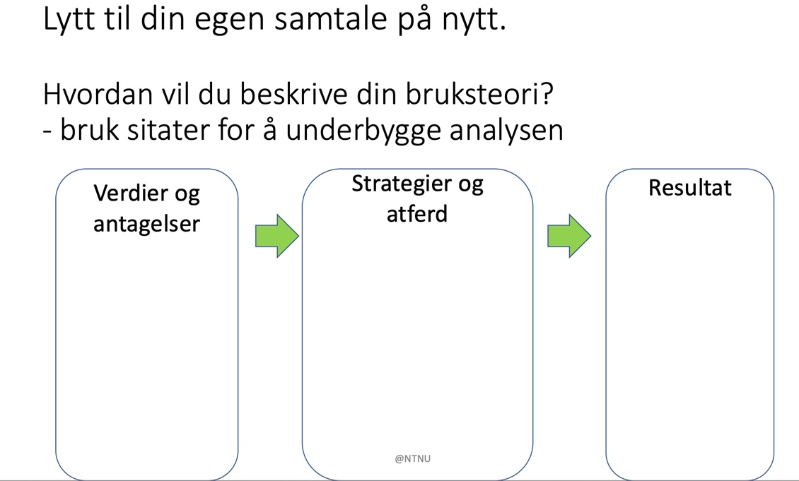

**Samling del 2**

**Lederskap og ledelsesutfordringer i en «ny tid»**

Vi står i en tid der kompleksiteten i skolen som kunnskapsorganisasjoner øker i takt med samfunnsutviklingen. Økonomiske rammebetingelser og begrenset tilgang på kvalifisert personell forsterker utfordringer knyttet til faglige prioriteringer og skjønnsutøvelse. Samtidig skaper fremveksten av sosiale medier, algoritmer og kunstig intelligens nye dilemmaer i skjæringspunktet mellom danning og utdanning.

Barn og unge representerer en naturlig uforutsigbarhet, og hverdagen i barnehage og skole er ofte preget av uforutsette hendelser. Disse forholdene stiller høye krav til lederskap som kan navigere i usikkerhet, balansere motstridende hensyn og samtidig sikre faglig og etisk forsvarlig praksis.

**I andre del av samlingen skal vi derfor utforske hva som kjennetegner godt lederskap i en «ny tid» og reflektere over hvordan ledere kan møte disse utfordringene på en konstruktiv måte.**